МИНИСТЕРСТВО НАУКИ И ВЫСШЕГО ОБРАЗОВАНИЯ РФ

ФЕДЕРАЛЬНОЕ ГОСУДАРСТВЕННОЕ БЮДЖЕТНОЕ ОБРАЗОВАТЕЛЬНОЕ УЧРЕЖДЕНИЕ ВЫСШЕГО ОБРАЗОВАНИЯ

«ВЯТСКИЙ ГОСУДАРСТВЕННЫЙ УНИВЕРСИТЕТ»

ФАКУЛЬТЕТ АВТОМАТИКИ И ВЫЧИСЛИТЕЛЬНОЙ ТЕХНИКИ

КАФЕДРА РАДИОЭЛЕКТРОННЫХ СРЕДСТВ

Отчет по дисциплине

«Цифровые устройства и микропроцессоры»

Лабораторная работа №2

«Команды передачи управления»

Вариант №4

Выполнил: студент группы ИНБс– 3301_____________ Т. А. Волгина

Проверил: доцент кафедры РЭС ________________ М. А. Земцов

Киров 2024

Цель работы: знакомство операциями переходов между адресами меткой либо реальными значениями в пространстве памяти.

1.Исходные данные представлены в таблице 1.

Таблица 1 – Исходные данные

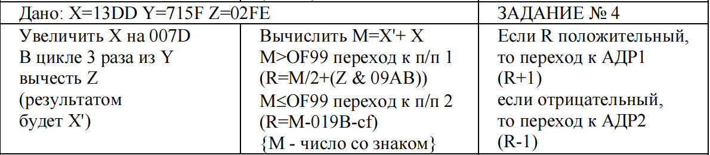

2.Текст программы:

.686

.model flat,stdcall

.stack 100h

.data

X dw 13DDh;

Y dw 715Fh;

Z dw 02FEh;

X_ dw ?;X'

L dw ?;

M dw ?;

R dw ?;

W dw ?;

.code

ExitProcess PROTO STDCALL :DWORD

Start:

mov ax, 007Dh;

add ax, X;прибавляем к X 007D и результат записываем в X

mov X, ax

xor ax,ax

mov ecx, 3;Счетчик

mov ax, Y;

l1: sub ax, Z

loop l1;

mov X_, ax;результат цикла поместить в X'

xor ax,ax;очистить регистр

mov ax, X;

add ax, X_;

mov M, ax;Сложить X' и X и результат в M

cmp M, 0F99h;

jl m2 ; переход если меньше

jmp m1 ; безусловный переход

m1:

mov ax, 07CBFh

mov dx,0

mov bx, 2

div bx

;результат в AX

;mov dx, 07CBFh; старшая часть M

;mov dx, 2d;делитель

;div dx;деление

mov bx, Z;

and bx, 09ABh;

add ax, bx

mov R, ax;

xor ax,ax

xor bx,bx

m2:

mov ax, 019Bh

sub ax, 07CBFh

sub ax, 00CFh

mov R, ax

xor ax,ax

m3:

mov R, bx

test bx, 8000h

jnz adr2

jmp adr1

adr1:

add R,1

adr2:

sub R,1

exit:

Invoke ExitProcess,1

End Start

Скрины представлены на рисунках 1-3:

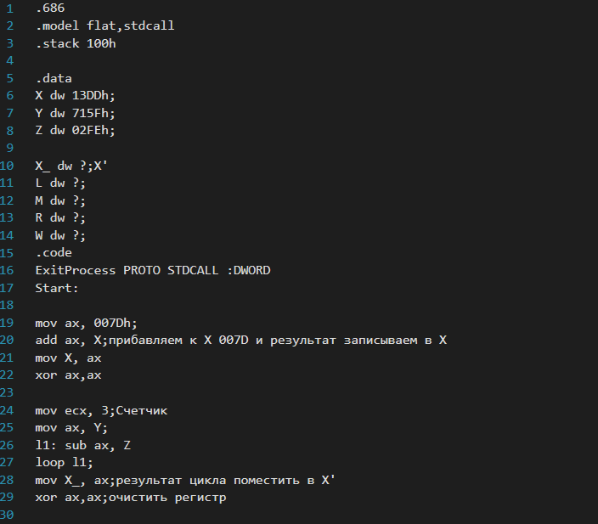

Рисунок 1

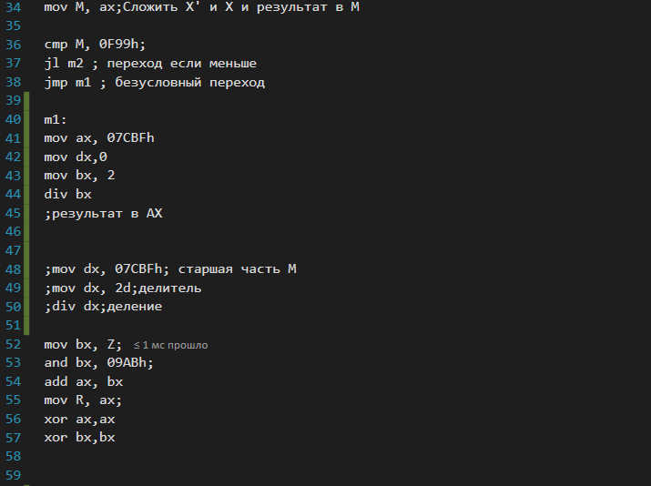

Рисунок 2

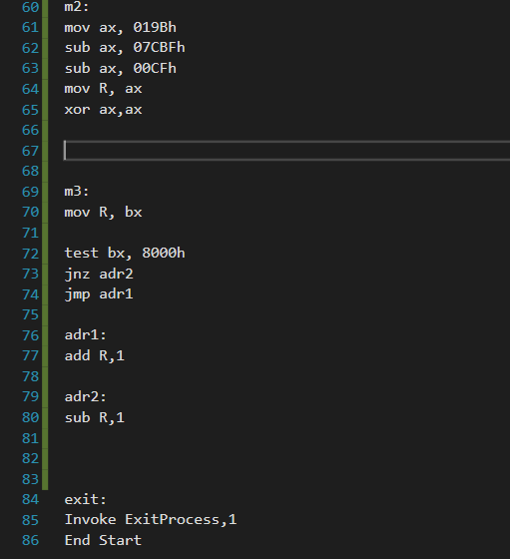

Рисунок 3

**Вывод:** в ходе лабораторной работы были изучены принципы выполнения команд ветвления, организация циклов и подпрограмм.